Les chiens et les chats font la fête
Fiche 15

Vous planifiez une fête pour 10 chiens adorables.
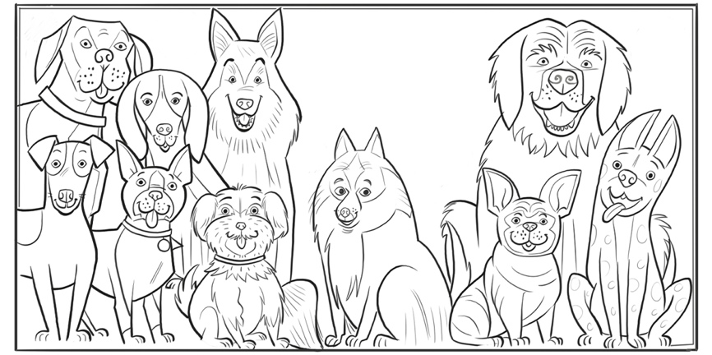

Pour préparer les jeux, divisez les chiens en équipes égales.
Jeux
Tir à la corde : équipes de 2
Va chercher : équipes de 3
Course d’obstacles : équipes de 5
Jeu de cache-cache : équipes de 4

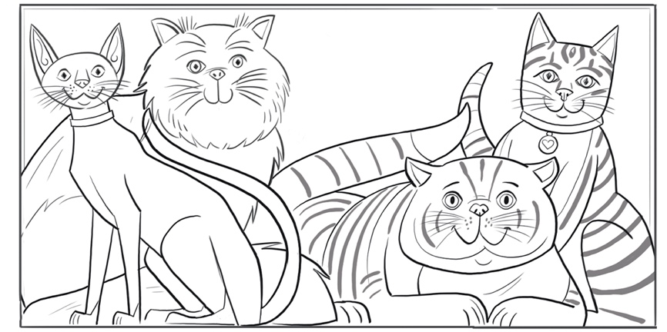
Il faut aussi planifier une fête pour 4 chats qui aiment bien jouer.

Prépare des sacs de gâteries en partageant ces articles entre 4 sacs.

Gâteries
8 petites souris
20 gâteries pour chats
15 jouets à plumes
12 gâteries dentaires
5 balles

